Скальный фестиваль «Саянские связки»2015

«Микст»

Положение

**1. Сроки и место проведения**

28.02.15 по 1.03.15. на скальном  массиве «Столбы» в районе поселка Николаевский .

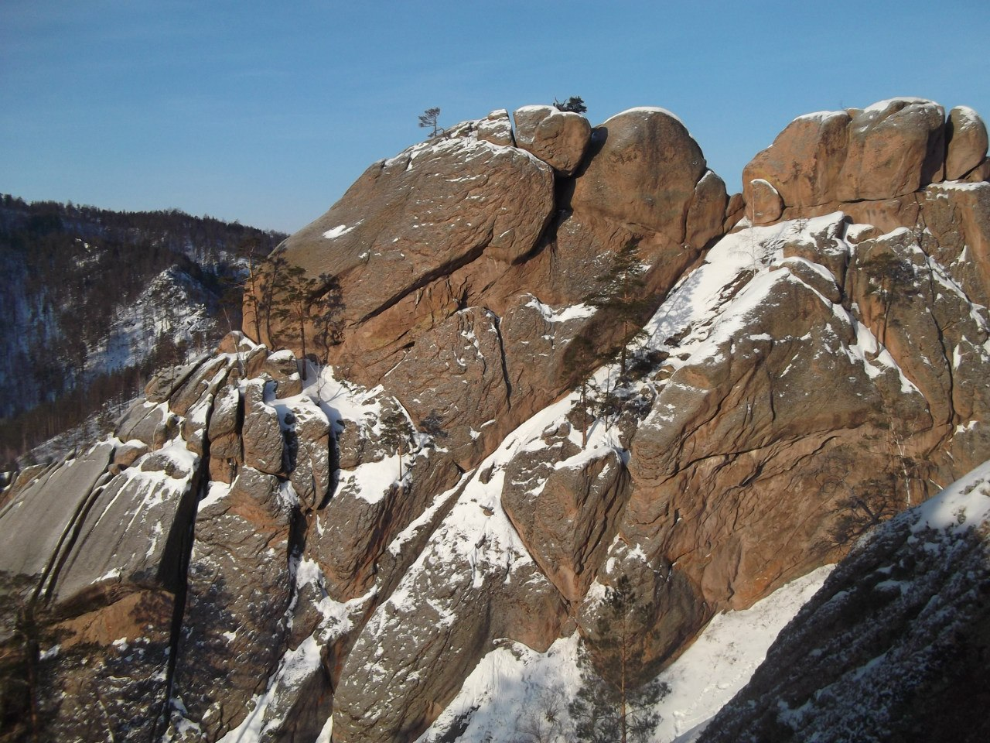

**2. Цели и задачи**

- Дальнейшее развитие и популяризация микстового лазания в нашем регионе  
- Повышение спортивного мастерства и спортивной квалификации спортсменов.

 **3. Руководство соревнованиями**

Горный клуб «Ирбис»

Федерация спортивного туризма и альпинизма республики Бурятия.

**4. Участники и условия проведения**

К участию в соревнованиях допускаются спортсмены без ограничения возраста, имеющие 3 сп.р-д по ледолазанию, альпинизму, скалолазанию, горному туризму, уплатившие стартовый взнос.

**5. Заявка на участие**

Заявки принимаются по тел. 8 (3012) 688586 или через страницу горного клуба «Ирбис» вконтакте.

**6. Программа и условия проведения соревнований**

**28 февраля 2015. Квалификация**

8.00 - 8.30 регистрация спортсменов.  
9.00  Показ маршрутов, жеребьевка.

10.00 Открытие соревнований

10.30 Старт

**1 марта 2015.Скорость. Финал.**

10.00 – Старт. Скорость. По окончанию перерыв .Далее финал.

**8. Награждение**

Победители соревнований награждаются дипломами и ценными призами.